Разлинована тетрадь,  Чтобы музыку писать.  (Нотная тетрадь) | 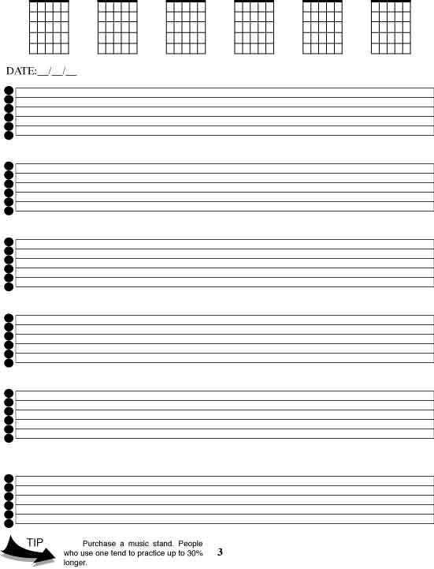
На пяти проводах  Отдыхает стая птах.  (Ноты) | 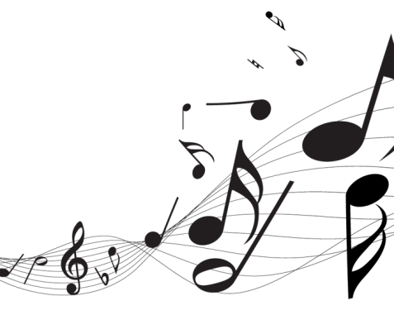
Она вздохнет и развернется,  И по деревне вдоль пройдется,  И соберется в круг народ  Что хочешь, спляшет и споет!  (Гармонь) | 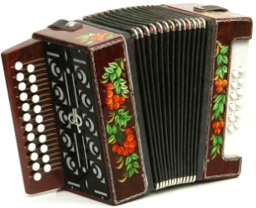
У какого инструмента  Есть и струны и педаль  Что же это? Несомненно –  Это звонкий наш …  (Рояль) | 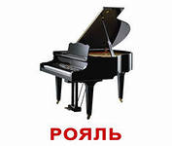
Оно большое, как комод,  Под крышкой музыка живет.  А маленькие дамы  На нем играют гаммы.  (Пианино) | 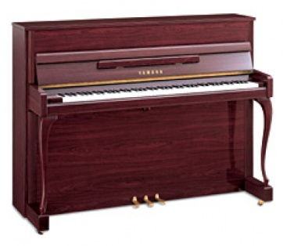

Деревянные подружки  Пляшут на его макушке.  Бьют его, а он гремит  В ногу всем шагать велит!  (Барабан) | 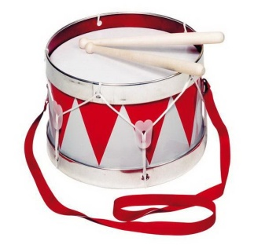
В ней слышите? – душа живет,  Она и плачет, и поет  Изящно, тонко, горячо  Когда подставишь ей плечо.  (Скрипка) | 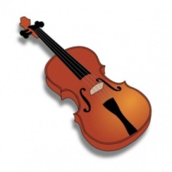
Он по виду – брат баяну  Где веселье, там и он …  Я подсказывать не стану –  Всем знаком …  (Аккордеон) | 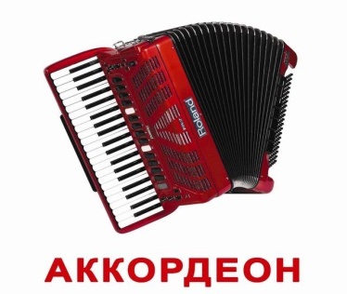
Деревянные подружки  Звонко бьются друг об дружку  Расписные, как матрешки  Угадали? Это …  (Ложки) | 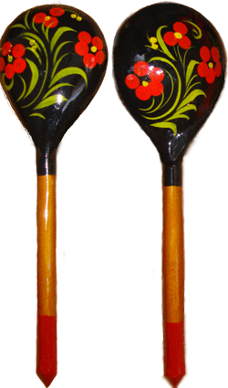
Коснулись - ожило  Прозрачное крыло.  И нас с тобою в сказку  Легко так унесло.  (Арфа) | 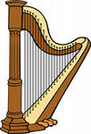
Он любит, когда его бьют  Покоя ему не дают  Он пляшет в руках и звенит  И добрых людей веселит!  (Бубен) | 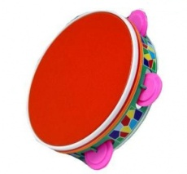
Блестящая и медная  Так здорово дудит -  Что наша кошка бедная  Под тумбочкой сидит.  (Труба)  Приложил к губам я трубку  Полилась по лесу трель  Инструмент тот очень хрупкий Называется …  (Свирель) | 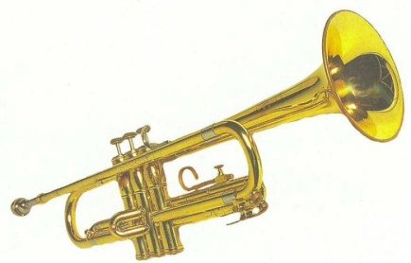
 | 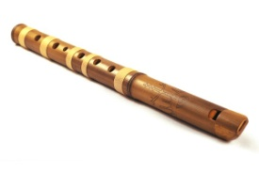
Братишка у скрипки  Огромного роста  Вам вспомнится имя его  Очень просто:  Он басом поет,  А еще любит джаз.  Ну, вспомнили?  Брата зовут …  (Контрабас) | 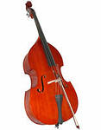
Она у папы шестиструнная,  Ее настройка – дело трудное.  И, чтобы папу не расстраивать,  Ее нам лучше не настраивать.  (Гитара) | 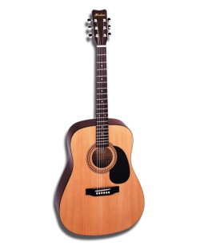
И в оркестре хороша  Зазвучит – поет душа!  Просит: «Поиграй-ка!» -  Озорная …  (Балалайка) | 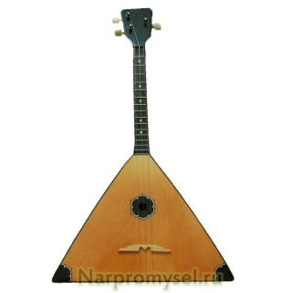
Кто это? Бум!  Кто это? Бах!  Кто это прячется  В медных котлах?  Гром! - отвечают подружки  Войлочные колотушки.  (Литавры) | 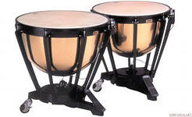
Инструмент на пальме рос,  Но тогда он был – кокос  Спрыгнул, высох, зашумел –  Где он камушков поел?  (Маракасы) | 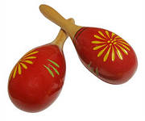

У него рубашка в складку,  Любит он плясать вприсядку,  Он и пляшет, и поет –  Если в руки попадет.  Сорок пуговиц на нем  С перламутровым огнем.  Весельчак, а не буян  Голосистый мой …  (Баян) | 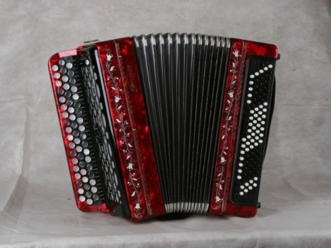
Мы поем слова с мотивом  Нашим дружным коллективом.  (Хор) | 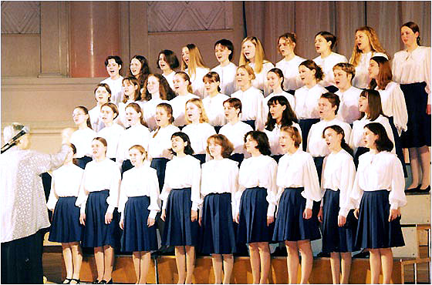
Он руками машет плавно,  Слышит каждый инструмент  Он в оркестре самый главный,  Он в оркестре – президент! | 